区域合伙人启用前，怎样一次配好账号、权限、客户范围、货盘和结算规则｜云上订货系统
企业给区域伙伴开了账号，往往以为“可以登录”就代表“可以经营”。首单却可能遇到客户看不到商品、伙伴看见总部大客户、系统价格与约定不一致、货发出后没人知道谁对账。启用要从第一笔真实订单倒推准备工作：谁是卖方与收款方、谁开发和服务客户、谁负责备货配送、伙伴收益按什么事实计算。不同企业的区域伙伴可能只是推广与服务角色，也可能是独立签约的商家或真实购销主体，不能用同一个账号模板替代业务关系。本文以企业仍承担客户成交与履约、伙伴负责划定区域的拓客和服务为主线，同时说明需要独立经营主体时应如何另核。

先确认合作身份，再确定用哪类账号进入系统
合同与实际交易要先回答四件事：客户下单时向谁购买，货款进谁账户，商品交付及退货由谁负责，伙伴获得的究竟是服务收益还是购销差价。如果客户仍与总部成交，伙伴通常需要与其任务相称的员工、推广或协作账号，客户自己仍有独立下单身份；不能让整个区域客户共用伙伴的一个客户账号。若伙伴作为联营商家销售自己的商品，企业要核对商家资料、可经营商品、订单拆分和结算；若是买断转售，则要有真实采购、货权及再销售链路。三者的订单主体、财务往来和售后并不相同。
开户资料至少对应真实合作方名称、联系人、区域、合同生效日及负责岗位。企业内部的“区域合伙人”称呼不是系统中一个万能角色，操作前应在当前租户版本核对员工、客户、联营商家及相关应用的可用入口。下图的PC管理端联营商家资料页，只能证明独立商家场景有入驻资料、经营范围与审核项目；若本篇伙伴并未作为商家入驻，不能把这张图当成普通区域推广账号的设置教程。
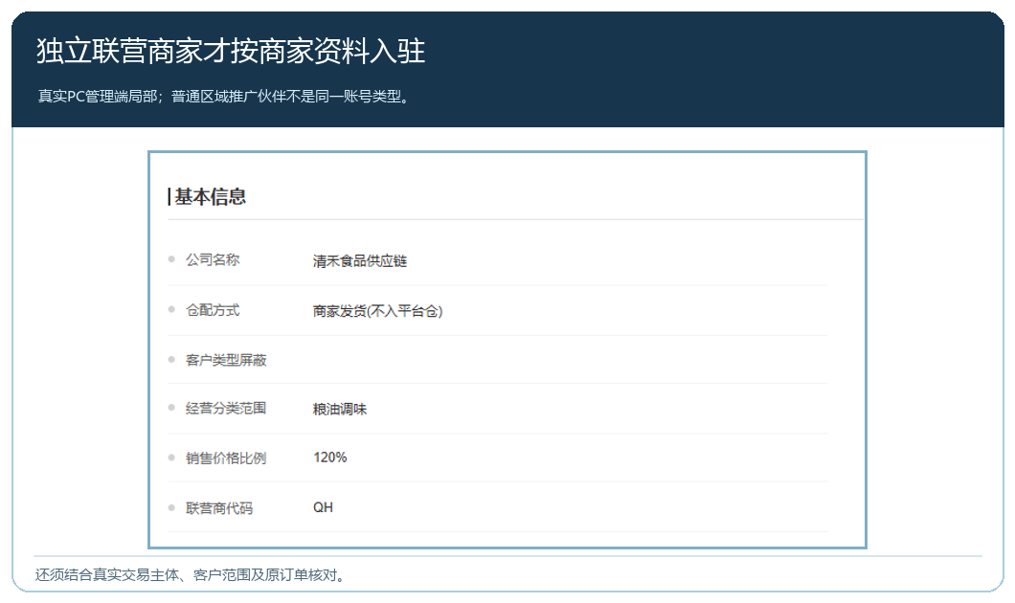
图1：只有真实以联营商家经营时才使用商家资料；普通区域服务伙伴需按实际岗位另核账号。

权限按岗位和数据范围一起设，不能只勾菜单
伙伴需要知道自己负责哪些客户、客户下了什么订单、哪些异常待跟进，但不必因此看到所有区域的客户应收、采购成本或别的伙伴的经营数据。先列岗位动作：新增线索、维护已授权客户、代客下单、查看履约、申请改价、发起售后、查看收益。再给每个动作定“可看、可录、可提交、可审批”四级边界。改价、授信、退款及资金核销涉及企业风险，应由已授权岗位负责，不因伙伴关系自动开放。区域经理兼管多人时，也要确认其下属能看自己的客户还是整个团队的客户。
账号配置完成后，用两组测试对象验权：授权客户能被找到且可下单；未授权的总部大客户或邻区客户不能在伙伴工作界面被误操作。仅看菜单是否出现并不能证明数据权限正确。对交接中的客户，保留原订单和售后查看路径，同时限制谁能修改新订单归属。若客户自己在手机商城下单，仍以客户身份看到自己的商品和价格；伙伴的管理权限不应投射给客户。权限生效时间、授权人、试运营截止时间要留记录，以便合作升级或退出时收回。
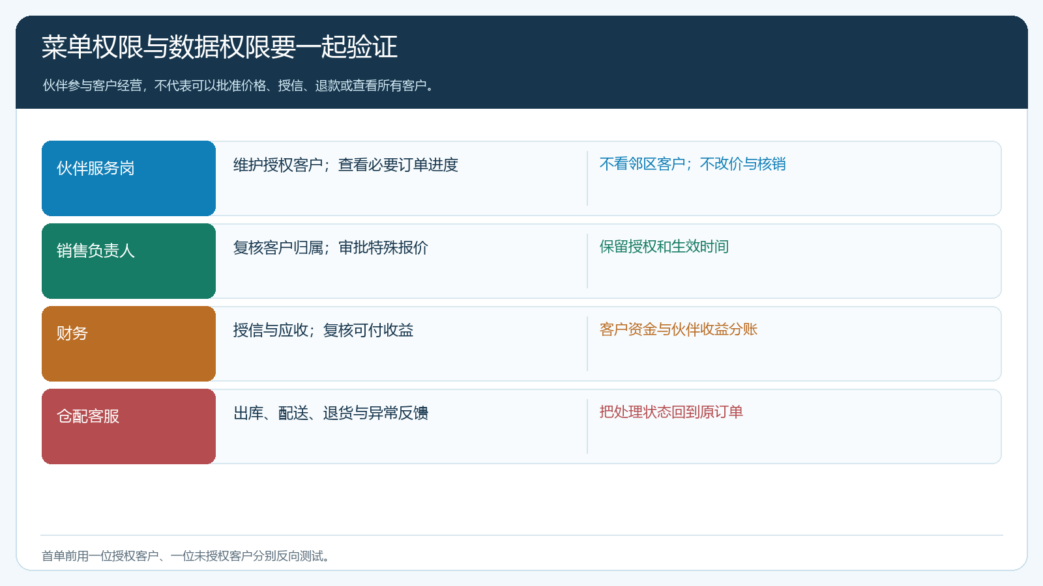
图2：同一“可见客户”不等于“可改价、可授信、可退款”，首单前要分别实测。

客户范围落到客户资料，而不是只画地图
行政区划可以帮助招商，却不能直接判断客户归属。一家连锁餐饮总部在甲区、门店在乙区，采购决定权和收货服务可能分属两地；一个客户有多个收货点，也不能因为地址落在不同区就重复建客户。先列入伙伴可服务的客户编号、历史负责业务员、收货区域和特殊合同。存量客户交给伙伴之前，确认原业务员是否仍负责老订单、旧欠款与退货。新开发客户的归属可以按有效线索登记、客户确认和首单规则约定；跨区客户则需要总部指定主责与协作人，避免两个伙伴各报一次业绩。
启用日最好分三张表：明确转交的存量客户、由伙伴新开发的潜在客户、总部保留或存在争议的客户。第三张表不能随便分配，必须先核客户合同、客户类型价、账期和未完订单。伙伴看到客户名单后，还应能看到相应订单进度和必要的联系方式；若只能看到名称而不能处理服务，就不能称为完成移交。客户是否收到新的服务联系人与下单方式，也要由销售或客服确认。
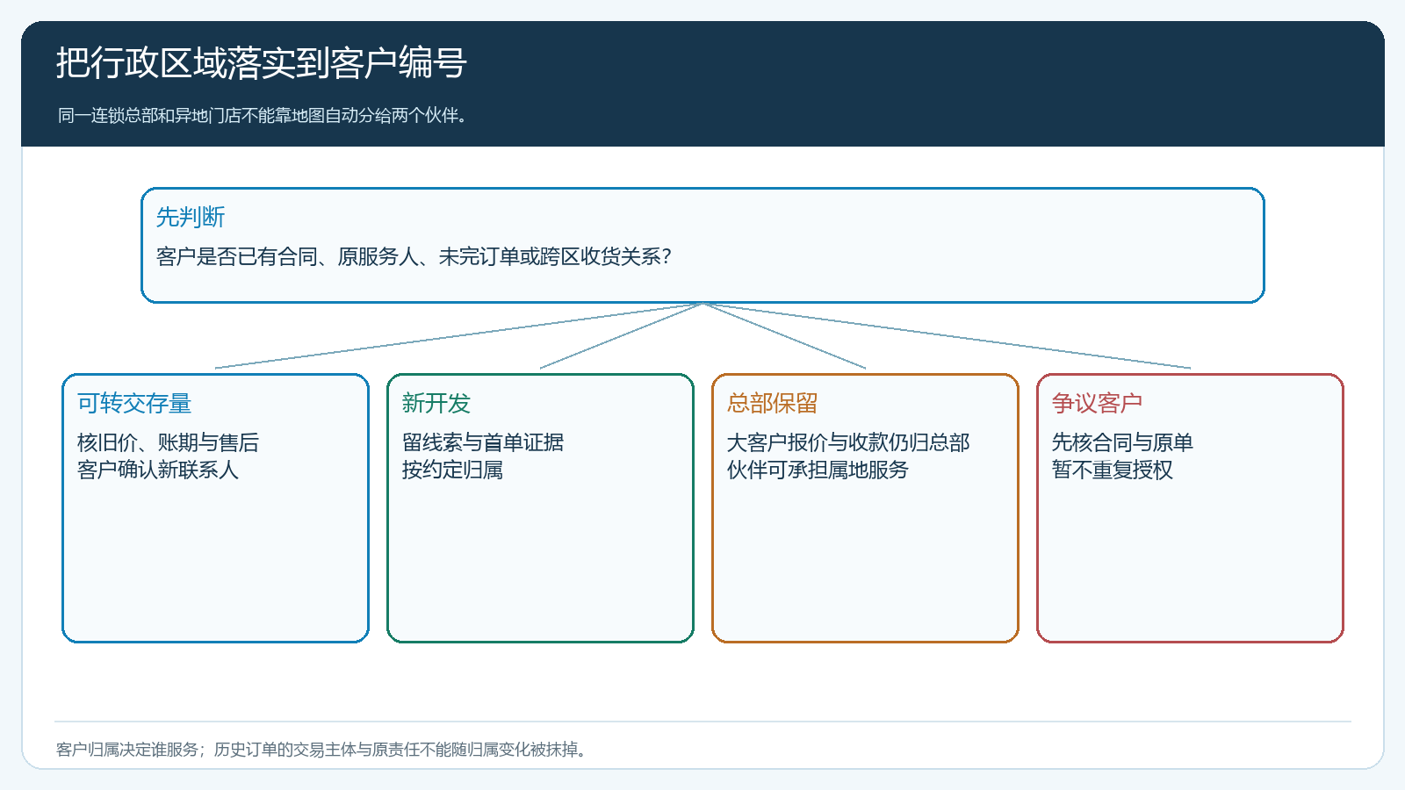
图3：先核客户编号与历史责任，再决定可转交范围；跨区和大客户进入例外复核。

货盘、价格、库存与交期必须用一张首单核对
区域伙伴有客户，并不代表总部所有商品都能向该区域销售。准备货盘时逐SKU核：规格和单位、适用客户、可售区域、供货来源、库存或采购到货时间、配送方式、售后责任。生鲜、冻品与大件建材尤其要区分“可展示”和“能按承诺送达”。区域特色商品可以追加，但谁建商品、谁核价格、谁维护图片和上下架要清楚。若商品由供应商直送，要先确认订单如何通知、供应商如何回传数量、客户如何签收差异；若集中仓配，需确认采购收货与统一配送的截止时间。
价格核验要以客户实际下单界面和原订单为准。基础销售价、客户类型价、客户指定价、促销价的生效条件可能重叠，企业先选普通客户、协议客户和活动客户各下一笔小额试单，逐项核适用价、优惠、运费和应付金额。伙伴允许申请特殊价格，不等于能自行修改底价。若商城显示价正确而后台结算规则仍按另一种基数算伙伴收益，首单仍不能放量。客户下单路径优先在手机商城验证，PC商城只用于两端差异的补充；测试单要注明用途，避免被当成真实营业额。
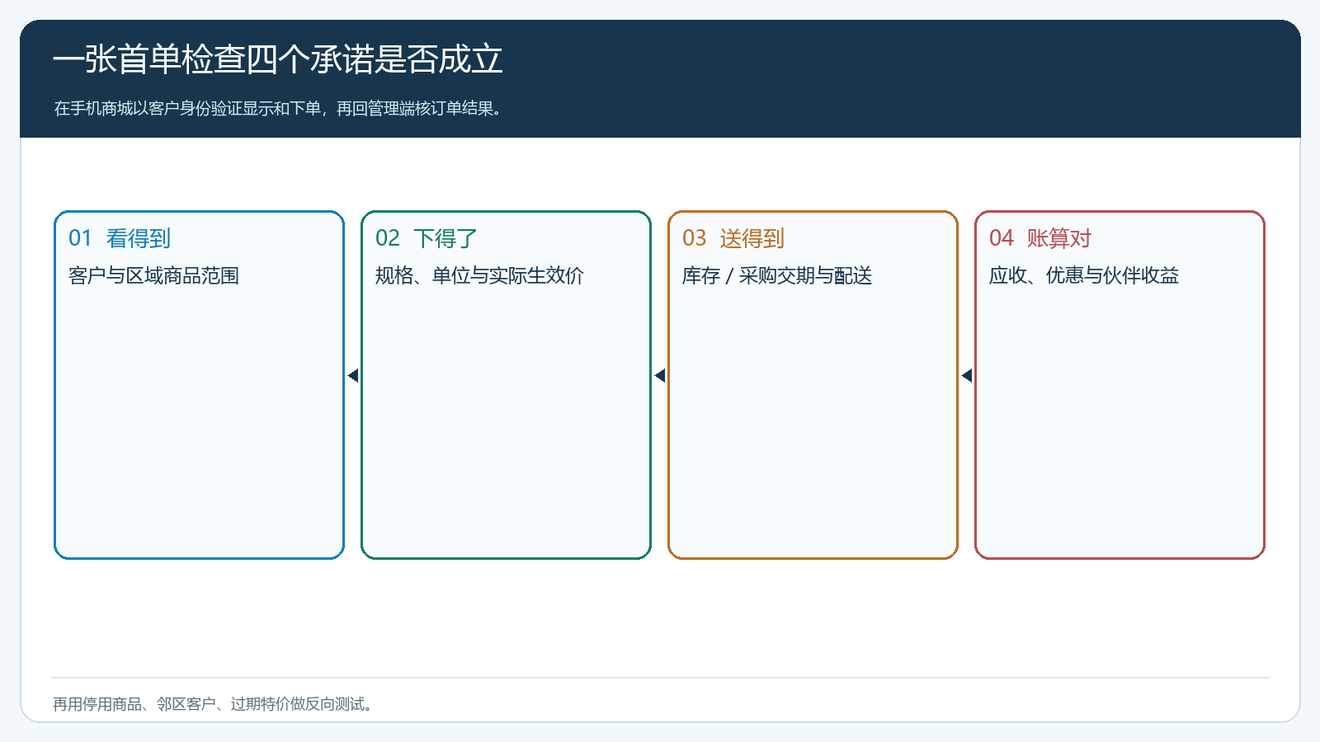
图4：客户看得到、下得了、送得到、价算对是四个不同条件，缺一项都应先修规则。

结算规则先讲清触发点，再跑签收与退货
伙伴收益是按开发客户首单、有效签收、净成交、毛利还是实收款计提？客户退款或坏账后如何冲回？总部促销和伙伴自办活动的成本由谁承担？这些问题在合同、订单归属和结算口径里要一致。不能在系统里填一个固定百分比，就把所有客户订单、不论优惠与退货一律计入。财务应从一笔普通订单和一笔部分退货订单演算：原订单金额、折让、签收、实收、退款、可结算基数和付款日。伙伴能够沿原客户与原单复算，结算才可被信任。联营商家经营时，还要核对拆单后的真实卖方、收款账户和商家结算单，不把服务佣金口径强行套用到联营购销。

用一笔“客户自己下单”的小单完成启用验收
建议选择一位已经授权的真实客户、一件供货稳定的商品，先让客户在手机商城查看商品、价格和配送条件，自主提交订单。伙伴确认能看到该客户和必要订单进度；仓库或供应商按约完成发货；客服处理一项轻微数量差异；财务核对应收和伙伴收益触发点。再用邻区未授权客户、停用商品和过期特价各做一次反向测试，确认系统或岗位流程能阻止错误订单。测试完成保留订单号、客户确认、差异处理、价格生效依据和结算演算，不只截一张“下单成功”。
如果一笔订单需要通过微信群补发商品、手工改价、私下确认收款才能走完，说明开通步骤仍有断点。把断点归到资料、权限、货盘、价格、履约或结算的明确责任人，改好后用同类订单复测，而不是给伙伴一份“遇到问题联系总部”的口头承诺。正式开放可先控制在一个区域、一组SKU、少量客户，连续两个订货周期核复购、签收差异、逾期和伙伴收益，稳定后再扩大。这样“启用”才从账号开通变成一套客户能下单、企业能履约、财务能结算的经营能力。

